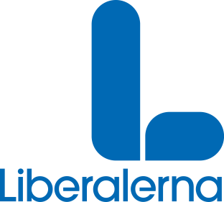

**MOTION**

Till kommunfullmäktige

**En frisk skolstart i Södertälje**

Sigtuna kommun har nyligen beslutat att arbeta vidare med projektet En frisk skolstart som genomfördes med goda resultat i ett samarbete mellan Nacka kommun och Region Stockholm.

Projektet syftade till att ge elevhälsan goda verktyg att arbeta med goda matvanor och fysisk aktivitet i förskoleklasserna. Idag saknas evidensbaserade familjestödsprogram av den här typen som stärker hälsan för barn i områden med stora hälsobehov. I rapporten (2014:8) från Centrum för epidemiologi och samhällsmedicin lyfts de stora fördelarna med projektet fram och målsättningen är att kunna sprida de här metoderna vidare inom hela skolväsendet.

Liberalerna anser att Södertälje bör gå i bräschen för den här folkhälsosatsningen då en ökad hälsa bland barnen förutom de medicinska effekterna även leder till bättre skolresultat och en större ork i vardagen, något som är speciellt viktigt efter att ungdomsidrotten varit delvis nedstängd under pandemin samt efter att Barnkonventionen blivit svensk lagstiftning.

**Liberalernas förslag till beslut**

Kommunfullmäktige ger utbildningsnämnden och kommundelsnämnderna i uppdrag:

**att** implementera metodiken i projektet En frisk skolstart i verksamheten.

För Liberalernas fullmäktigegrupp,

Södertälje den 8 februari 2021

Metin Hawsho (L)